表1 市级（含）以上综合荣誉一览表
序号 | 获奖者 | 荣誉（奖项）名称、等次 | 授予单位 | 授奖时间
1 | 苏丽 | 优秀援疆教师 | 克州教育局 | 202501

B6 丁佳燕 卓越教师成长营综合荣誉一览表
注：包括如优秀教育工作者、五四劳动奖章、优秀共产党员、年度考核优秀、政府嘉奖等，不包括像特级教师晋升、高级班主任晋升、优秀教科研个人等，像集体荣誉也不算在此列，以下同。

表2 区级综合荣誉一览表
序号 | 获奖者 | 荣誉（奖项）名称、等次 | 授予单位 | 授奖时间
1 | 苏丽 | 年度考核优秀 | 乌恰县教育局 | 202312
2 | 苏丽 | 年度考核优秀 | 乌恰县教育局 | 202412
3 | 唐小燕 | 区政府嘉奖 | 新北区教育局 | 202407
4 | 苏丽 | 优秀教师 | 乌恰县教育局 | 202409
5 | 丁佳燕 | 区政府嘉奖 | 新北区教育局 | 证书未发

表3 校级综合荣誉一览表
序号 | 获奖者 | 荣誉（奖项）名称、等次 | 授予单位 | 授奖时间
1 | 李洁瑶 | 常州市新北区实验中学2023—2024学年度考核优秀 | 新北区实验中学 | 202406
2 | 苏丽 | 优秀人才 | 薛家镇健康教育基金会 | 202409
注：仅包括镇/校级优秀教师、优秀教育工作者

B6综合荣誉获奖证书、获奖公示材料
材料1 市级（含）以上综合荣誉材料
序号 | 获奖证书或网上公示截图 | 网上公示链接
请与表1序号一致 | 如为网上截图请一并截取“授予单位”名称
1
2

材料2 区级综合荣誉材料
序号 | 获奖证书或网上公示截图 | 网上公示链接
请与表2序号一致 | 如为网上截图请一并截取“授予单位”名称
1 | 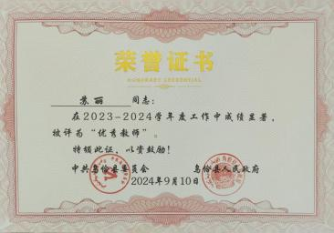
2 | 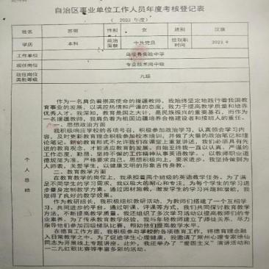 | 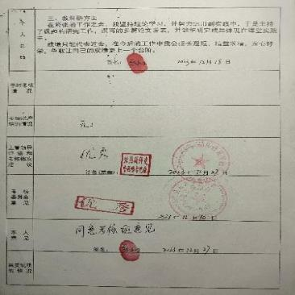
3 | 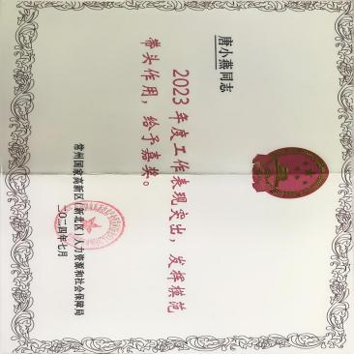 | http://www.xbjyfw.cn/html/article6627235.html
4 | 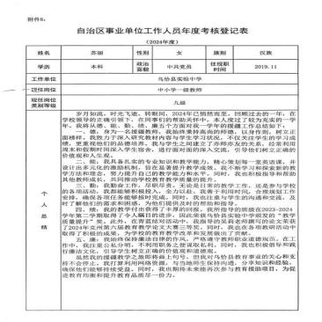 | 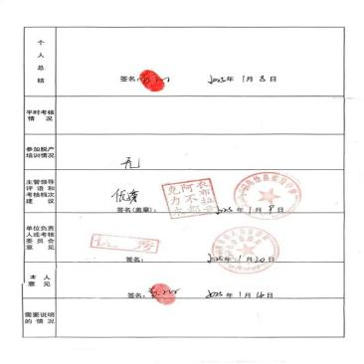
5 | 证书未发 | 证书未发

材料3 校级综合荣誉材料
序号 | 获奖证书或网上公示截图 | 网上公示链接
请与表3序号一致 | 如为网上截图请一并截取“授予单位”名称
1 | 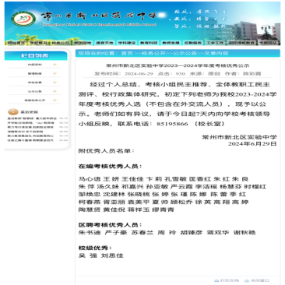 | http://www.syzx.xbjyfw.cn/html/article6309125.html
2 | 